竞赛手册
（2022年03月）

目 录
用铁丝造陀螺比赛方案 2
抛石机攻城比赛方案 4
未来太空车设计挑战赛 6
其他事宜 9

用铁丝造陀螺比赛方案
一、项目概述
比赛分为两个环节，第一个环节是：陀螺比赛是参赛选手在规定时间内使用组委会给定材料（固定长度的铁丝）做成陀螺，第二个环节是：参赛选手旋转陀螺，裁判记录陀螺在一次启动后持续旋转总时间为成绩，本环节旋转时间越长比赛成绩越好。
二、比赛时间、地点
地点：校体育馆
时间：高一年级是4月28日上午，报到时间为上午7:50，比赛时间为8:10—9:10。，；高二年级是4月28日下午，报到时间为上午2:10，比赛时间为2:20—3:20。
三、组队说明
本项目是以班级为单位组队，每个班级报3人。
四、制作要求
1、比赛材料说明
比赛材料由组委会统一提供，规格及相关要求如下：铁丝直径1.8mm，铁丝长度20cm。直径误差±0.02mm，长度误差±1%
2、比赛工具说明
组委会根据本比赛准备如下工具：尖口钳、圆规，厚纸片、pvc圆管（弯折铁丝用）。如需其他工具请自行携带（自带铅笔），种类和数量不限（注：比赛现场不提供电源），比赛过程中不允许转借其他选手。
3、制作时间限定：20分钟
制作时间结束参赛选手必须将陀螺交至裁判处，每个班级选手只上交一个陀螺。
五、比赛细则
比赛期间，所有参赛选手按照通知时间到达比赛现场，听从现场工作人员安排就做。
第一环节：比赛开始指令下达后，所有参赛选手现场制作铁丝陀螺，限时20分钟。（超时选手，视为淘汰。）
第二环节：各个选手按照抽签顺序，旋转自己制作的陀螺进行比赛。具体规则如下：
1、 每个班级选手共3次机会，取最高成绩为本环节最终成绩；
2、 记计时0点至陀螺停止旋转时刻总时间为成绩，时间长者成绩高；
3、 计时0点前选手约有60秒准备时间，最后10秒进入倒计时，计时至0点陀螺必须处于旋转状态，超时启动者成绩无效；
4、 计时过程中不可触碰陀螺，也不允许以任何方式给陀螺提供额外动力；
5、 测试环节允许选手携带工具进入测试场地进行作品调整；
6、 所有选手必须在指定场地测试，测试过程中陀螺若从瓷砖边缘掉下计时立即终断。
六、违规判罚
1、禁止携带成品或半成品陀螺进入制作现场，违规者取消其参赛资格；
2、选手材料、半成品、成品及制作工具不允许交换，违规者取消其参赛资格。
3、比赛时只能徒手启动陀螺，不允许给陀螺提供额外动力，违规者取消其消参赛资格；
4、比赛过程中选手不得刻意改变测试场地周边环境，例如在测试台面增加异物、煽动气流等，违者取消参赛资格；
5、比赛结束参赛选手必须将陀螺交至裁判处，违规者取消其消参赛资格。
七、比赛及测试场地
1、测试场地：
600*600mm正方形瓷砖表面，赛前校好水平，瓷砖边缘内扩35mm贴有广告海报膜。
2、比赛场地示意图（具体以比赛现场为准）：
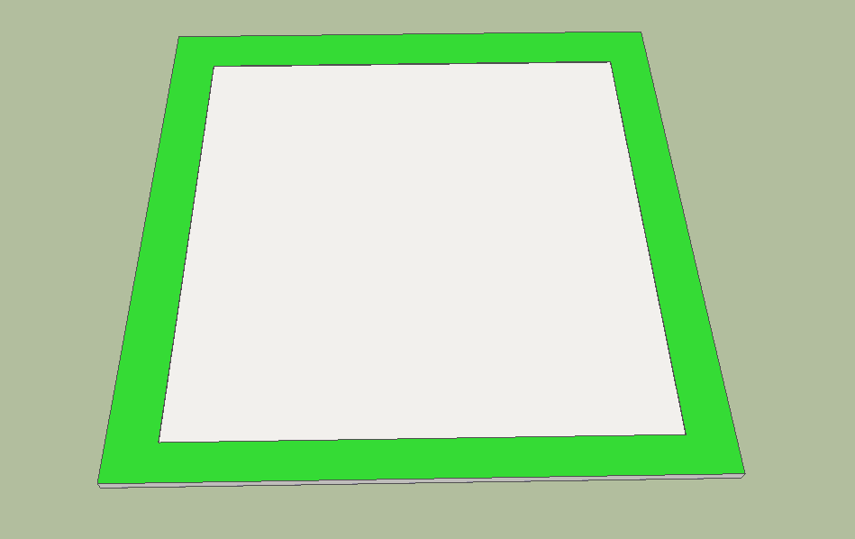

抛石机攻城比赛方案
一、项目概述
抛石机作为古代应用广泛的重型兵器，蕴含着劳动人民丰富的智慧，是科学与技术完美融合的杰出代表。本项目要求用一次性竹筷等材料现场搭建重力式抛石机，并进行“攻城”比赛。比赛主要比拼的是投射精准度。
二、比赛时间
地点：校体育馆
时间：高一年级是4月28日上午，报到时间为2:50，比赛时间为3:30—5:10。不按时报到的学生视为放弃比赛。
高二年级是4月28日下午，报到时间为2:50，比赛时间为3:30—5:10。不按时报到的学生视为放弃比赛。
三、组队说明
本项目是以班级为单位组队，每个班级报3人。
四、制作要求
1、比赛材料
组委会给每组提供一次性竹筷50根（长24cm，直径约6mm），橡皮筋、小木块（用来配重）、纸杯（盛放配重物）。
2、比赛工具
提供工具：尖嘴钳、斜口钳
选手可自备如下工具：美工刀（自备）、刻度尺、可准备其他配重材料（石块等）。
3、作品要求
（1）抛石机统一要求为重力式抛石机，即抛石机的抛射动力全部由配重提供，配重材料、数量不限。
（2）抛石机主体结构必须是用一次性竹筷（50根以内）搭建，底座可以使用自带板材。
4、制作时间限定：30分钟
五、比赛细则
1、本比赛先进行小组赛，现场抽签分组。
2、比赛以定点打击目标的方式进行，采取积分制，击倒不同目标获得相应分数（各目标摆放位置及对应分值如右图），目标被击倒后不再放回，积分高者获胜。
3、“子弹”击中目标任何部位击倒（含反弹击倒）后可获相应分数。
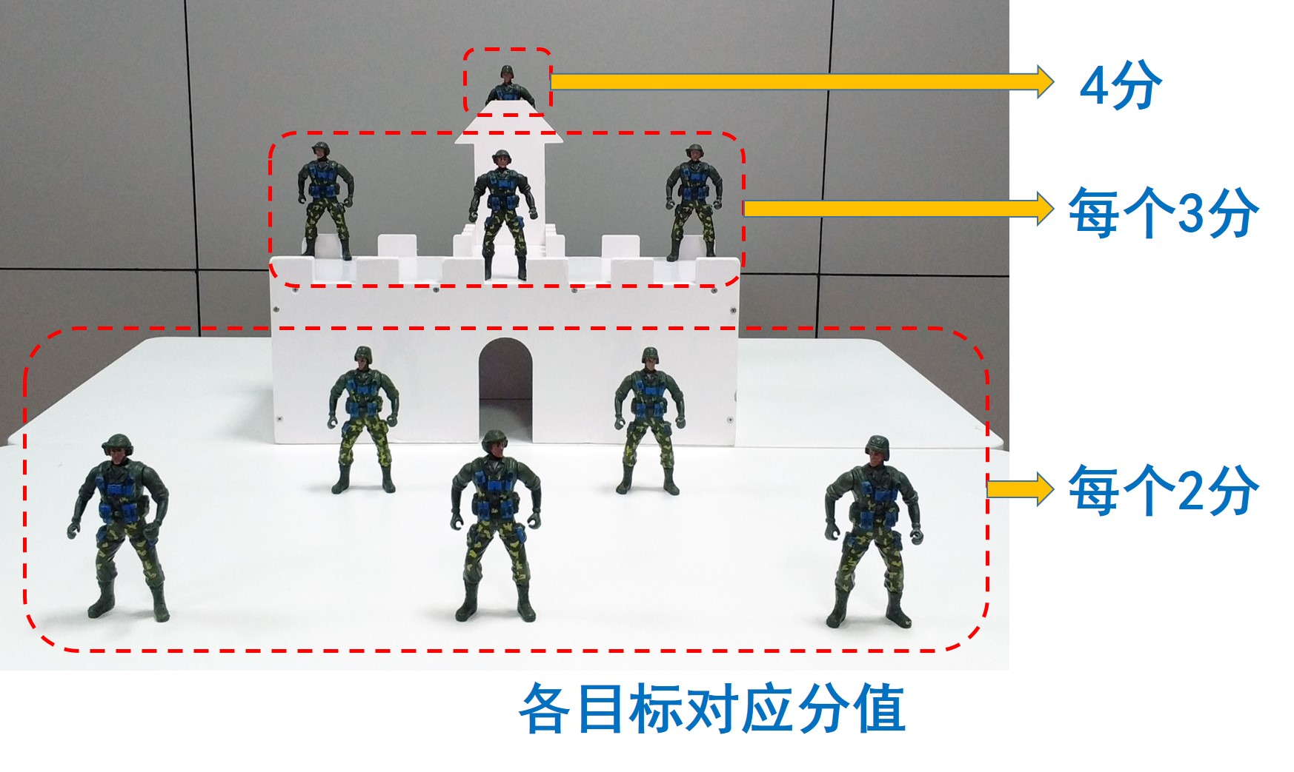
4、比赛采取回合制，每组统一配发12发“子弹”（eva泡沫球），每个回合双方最多各有60s时间瞄准发射，每次只能发射一枚“子弹”。若选手在对方的发射时间内抢发，则该子弹作废。
5、比赛过程中抛石机底座不可逾越“护城河”界，配重下落不得低于桌面。
6、每场比赛，双方各有一次暂停（2min）机会。选手可根据情况向裁判申请暂停，暂停期间双方均可对抛石机进行抢修调试和练习。
7、赛中只要某一方目标全部倒下，且双方回合数相同，则比赛结束；若配发子弹全部打完双方积分一致，则进入加时赛。加时赛所有目标归位，双方配发5发子弹。
8.为了参赛选手适应比赛，在抛石机制作好后，正式攻城前，每组队员有2次练习机会。
六、比赛场地：
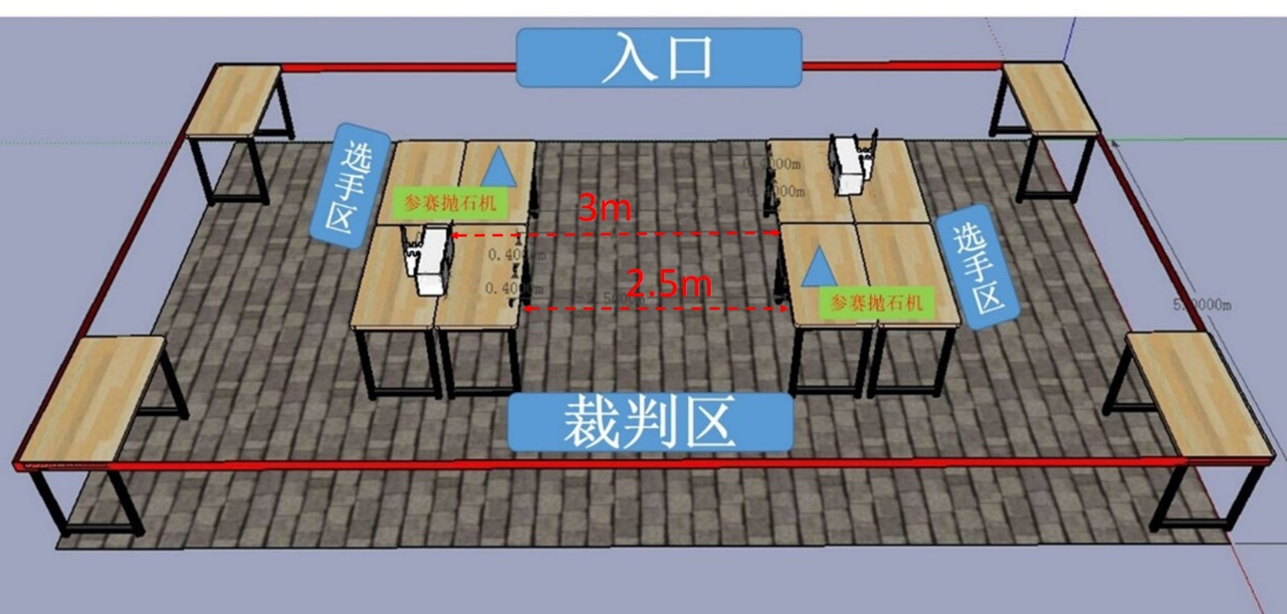

抛石机攻城比赛场地示意图

以上科技竞技项目，每个项目的参赛选手务必提前熟悉比赛规则、比赛要求，提前做好比赛准备。

其他事宜
一、质询和申诉
（一）比赛中遇争议时，各参赛队须向裁判提出，但不得妨碍竞赛的进行。
（二）比赛队员对裁判的裁决如有异议，允许提出口头质询，在得到裁判的明确答复后，应服从裁判员的裁决，不得多次抗争纠缠。
二、安全及应急措施
（一）实验信息中心相关老师负责本校学生的交通安全和赛场安全，确保竞赛顺利进行。
（二）组委会安排专人负责整个赛场的安全工作，做好应急突发事件的处理工作，保证学生健康，平安、顺利的进行比赛。
三、文明管理
（一）参赛选手在比赛过程中不得出现辱骂、殴打等侮辱现场参赛及工作人员，不得有肆意影响比赛秩序，经工作人员及时警告不悔改者一律取消参赛资格；
（二）比赛过程中应当爱护现场公共设施，不得蓄意破坏，比赛结束当及时归还指定比赛器材。
（三）比赛期间选手应注意赛场卫生，比赛结束后应及时清理自己的比赛区域。
四、温馨提醒
各个班级务必提前选派好参赛人员，参赛队员仔细阅读比赛细则、熟悉比赛项目，按照要求提前做好准备工作。

